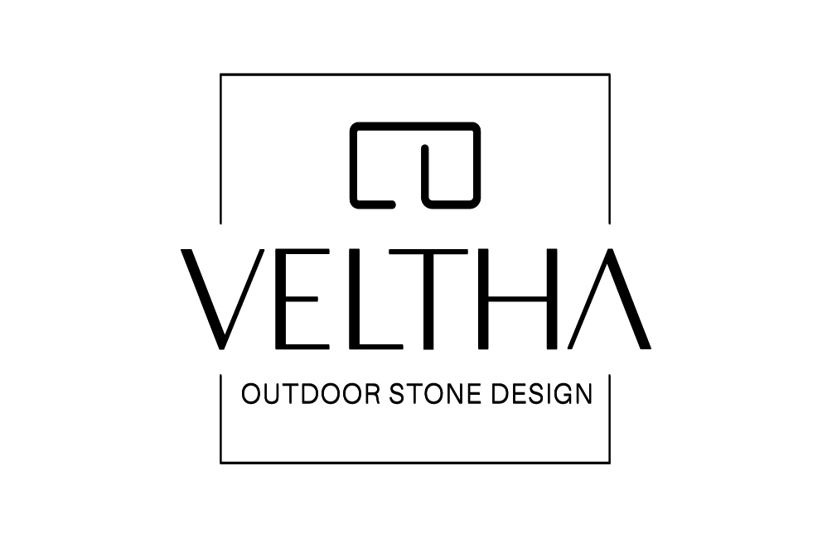

COMUNICATO STAMPA

METTI UN VASSOIO IN CASA O UN TAVOLINO IN GIARDINO. O VICEVERSA!
La collezione si amplia con NATURAM: il tavolino in travertino e peperino che celebra la matericità della pietra
Accanto al tavolino LASE in marmo di Carrara, Veltha arricchisce la propria collezione con NATURAM, un complemento d'arredo che interpreta il rapporto tra design e natura attraverso la forza espressiva del travertino e del peperino, pietre che raccontano la storia dell'architettura italiana.
Disegnato da Roberto Capati, NATURAM è un tavolino pratico e versatile composto da un piano circolare in pietra naturale e da una base in Noce Canaletto, caratterizzata dall'incrocio essenziale di tre elementi lignei che ne definiscono l'estetica minimale. Il piano, completamente removibile, può trasformarsi in un elegante vassoio di servizio oppure essere utilizzato autonomamente, senza la base in legno, come elemento d'appoggio o centrotavola in pietra naturale. Una duplice funzione che amplia le possibilità d'impiego e rende NATURAM un complemento ancora più flessibile e contemporaneo.
Pensato per arredare con naturale eleganza sia gli ambienti indoor sia gli spazi outdoor, NATURAM interpreta una nuova idea di convivialità, nella quale materiali autentici, lavorazioni artigianali e linee essenziali dialogano in perfetto equilibrio. L'incontro tra il calore del legno e la matericità della pietra genera un oggetto senza tempo, capace di inserirsi con armonia in contesti contemporanei e classici.
Disponibile nelle versioni in travertino e peperino, NATURAM condivide la filosofia progettuale che caratterizza tutte le collezioni Veltha: dare forma a complementi destinati a durare, valorizzando materiali naturali che attraversano il tempo senza perdere fascino, qualità e autenticità.
Design: Roberto Capati
Dimensioni: Ø 50 cm
Prezzo al pubblico del piano con struttura in legno: € 510,00 IVA e trasporto inclusi.

Conosci Veltha Outdoor?

Veltha Outdoor è un’azienda italiana specializzata nella creazione di arredi esclusivi in pietra naturale, dove tradizione artigianale e innovazione tecnica si fondono per dare vita a pezzi unici e intramontabili. Ogni creazione è progettata per ridefinire il concetto di casa, trasformandola in uno spazio da vivere e celebrare ogni giorno.
Alla base del processo produttivo di Veltha Outdoor c’è un profondo legame con la storia e la natura. I materiali vengono estratti direttamente dalle cave di proprietà dell’azienda e lavorati con maestria per esaltarne la bellezza intrinseca e la durabilità.
Peperino, travertino e marmo non sono semplici pietre, ma simboli di forza, raffinatezza e sostenibilità.
Veltha Outdoor trasforma queste pietre in arredi che parlano di una ricerca senza fine di armonia tra uomo e natura. Ogni pezzo è un elemento d’arredo capace di arricchire gli spazi con autenticità e carattere, unendo funzionalità ed estetica senza tempo.

Azienda:
VELTHA Outdoor
S.P. 31 Sorianese, km2
01038 Soriano Nel Cimino (VT)
www.velthaoutdoor.com
info@velthaoutdoor.com
Tel + 39 0761 744090

Ufficio Stampa e Digital PR: TAConline
press@taconline.it
www.taconline.it

Contatti di riferimento
Paola Staiano
staiano@taconline.it
+39 3356347576

Giulia Solari
solari@taconline.it
+39 3201841476

